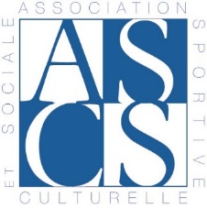
IDEMIA I&S France
La Défense
ASCS / Comité d'Etablissement
2, place Samuel de Champlain
92 400 COURBEVOIE

DEMANDE DE REMBOURSEMENT

Nom : _______________________________________ | Prénom : _____________________________________

Matricule : ___________________________________ | Téléphone : ___________________________________

Votre demande concerne :
- SECTION PARCS DE LOISIRS
- SECTION SORTIES / SPECTACLES
- ARTS & SPORTS POUR TOUS

Pièces à joindre :
Sorties et Parcs de Loisirs  Votre nom,  le nom de la structure,  l’évènement,  la date de l’évènement,  le montant,  le mode de règlement non manuscrit | Arts & Sports pour tous  Votre nom,  le nom de la structure,  l'activité,  la saison,  le montant,  le mode de règlement non manuscrit

Si le mode de règlement ne figure pas, merci de joindre un extrait de compte nominatif et grisé justifiant du paiement. Une copie de votre consultation mobile peut être acceptée si la ligne de paiement et votre nom sont indiqués.

Pensez à joindre un RIB s'il s'agit d'une première demande.

Ces informations sont strictement confidentielles et ne seront utilisées que dans le cadre des œuvres sociales de l’ASCS

Date | Signature

